Комин Андрей Эдуардович, ректор, председатель ректората
доцент, кандидат сельскохозяйственных наук
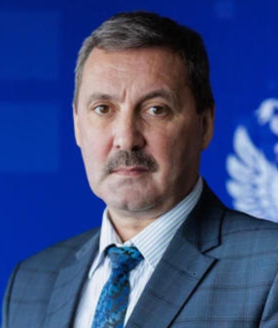

Аносова Лариса Егоровна, начальник административно-хозяйственной части.
Бородин Игорь Игоревич, проректор по научной работе и инновационным технологиям, доцент Инженерно-технологического института.
Жуплей Ирина Викторовна, проректор по учебной работе
Журавлёв Дмитрий Михайлович, директор Инженерно-технологического института.
Заворотный Сергей Борисович, директор центра информационных технологий.
Ивус Ольга Николаевна, проректор по международной, воспитательной работе и молодежной политике.
Колтун Гули Георгиевна, директор Института повышения квалификации и дополнительного профессионального образования, доцент Института животноводства и ветеринарной медицины.
Круглова Елена Викторовна, главный бухгалтер.
Потенко Татьяна Александровна, директор Института землеустройства и агротехнологий.
Приходько Ольга Юрьевна, директор Института лесного и лесопаркового хозяйства.
Пушкарёв Андрей Николаевич, начальник управления безопасности и обеспечения жизнедеятельности
Рыженко Марина Александровна, главный юрист.
Устименко Наталья Юрьевна, начальник управления делами.
Чугаева Наталья Александровна, директор Института животноводства и ветеринарной медицины.
Янкина Ольга Леонидовна, доцент Института животноводства и ветеринарной медицины.

